Мубаракуни
Хlурматла Сайгид Гlисамяхlяммадович!
Нуни, районна Админитсрацияли, районна депутатунала Собарниели Хlу, Сайгид Гlисмахlяммадович, гехlцlали дус виъниличил бархбасахъи, районна лебилра халкьла шайзивад халаси дигиличил ва уркlи-уркlилавад мубаркирулри!
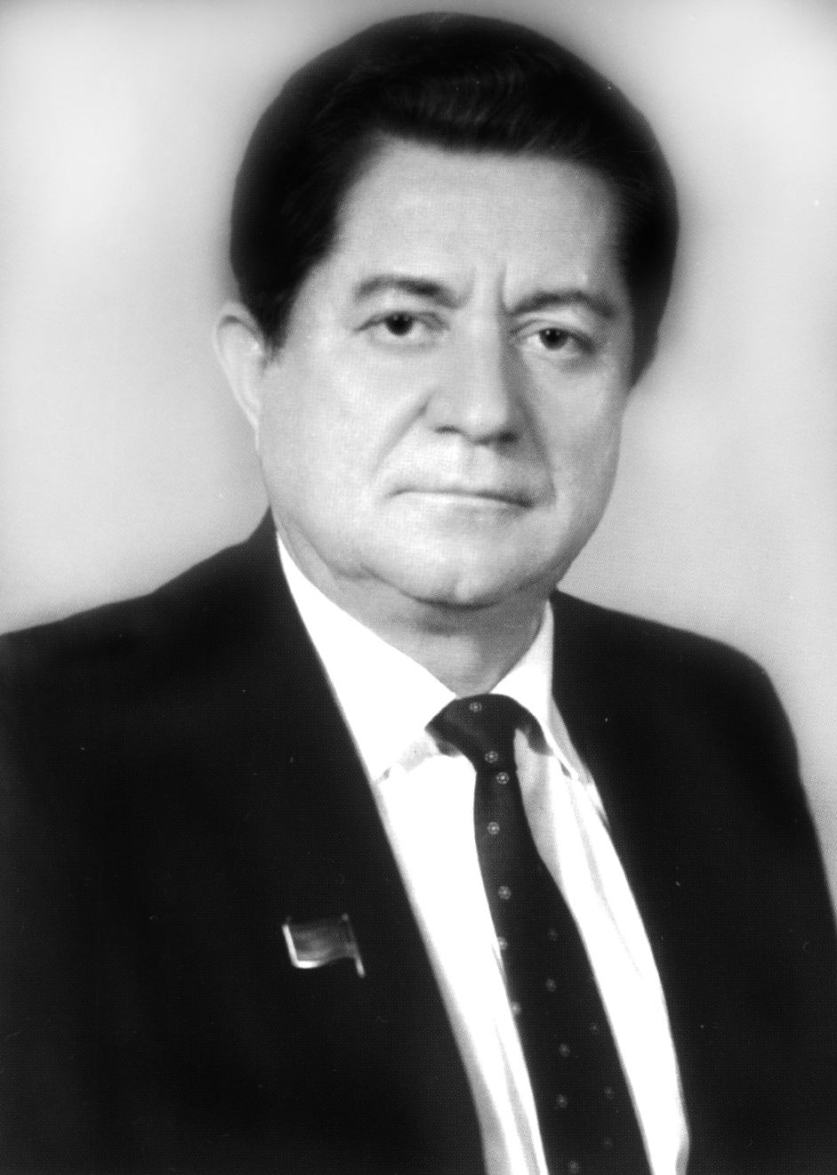
Хlед, Хlела хъалибарглис, шантас, тянишунас ва лебилра районлантас машгьурси Хlела юбилейличил бархбасахъи, нушани хlечи дуцlарти диги, хlурмат, хатир дагьахъес дигулра!
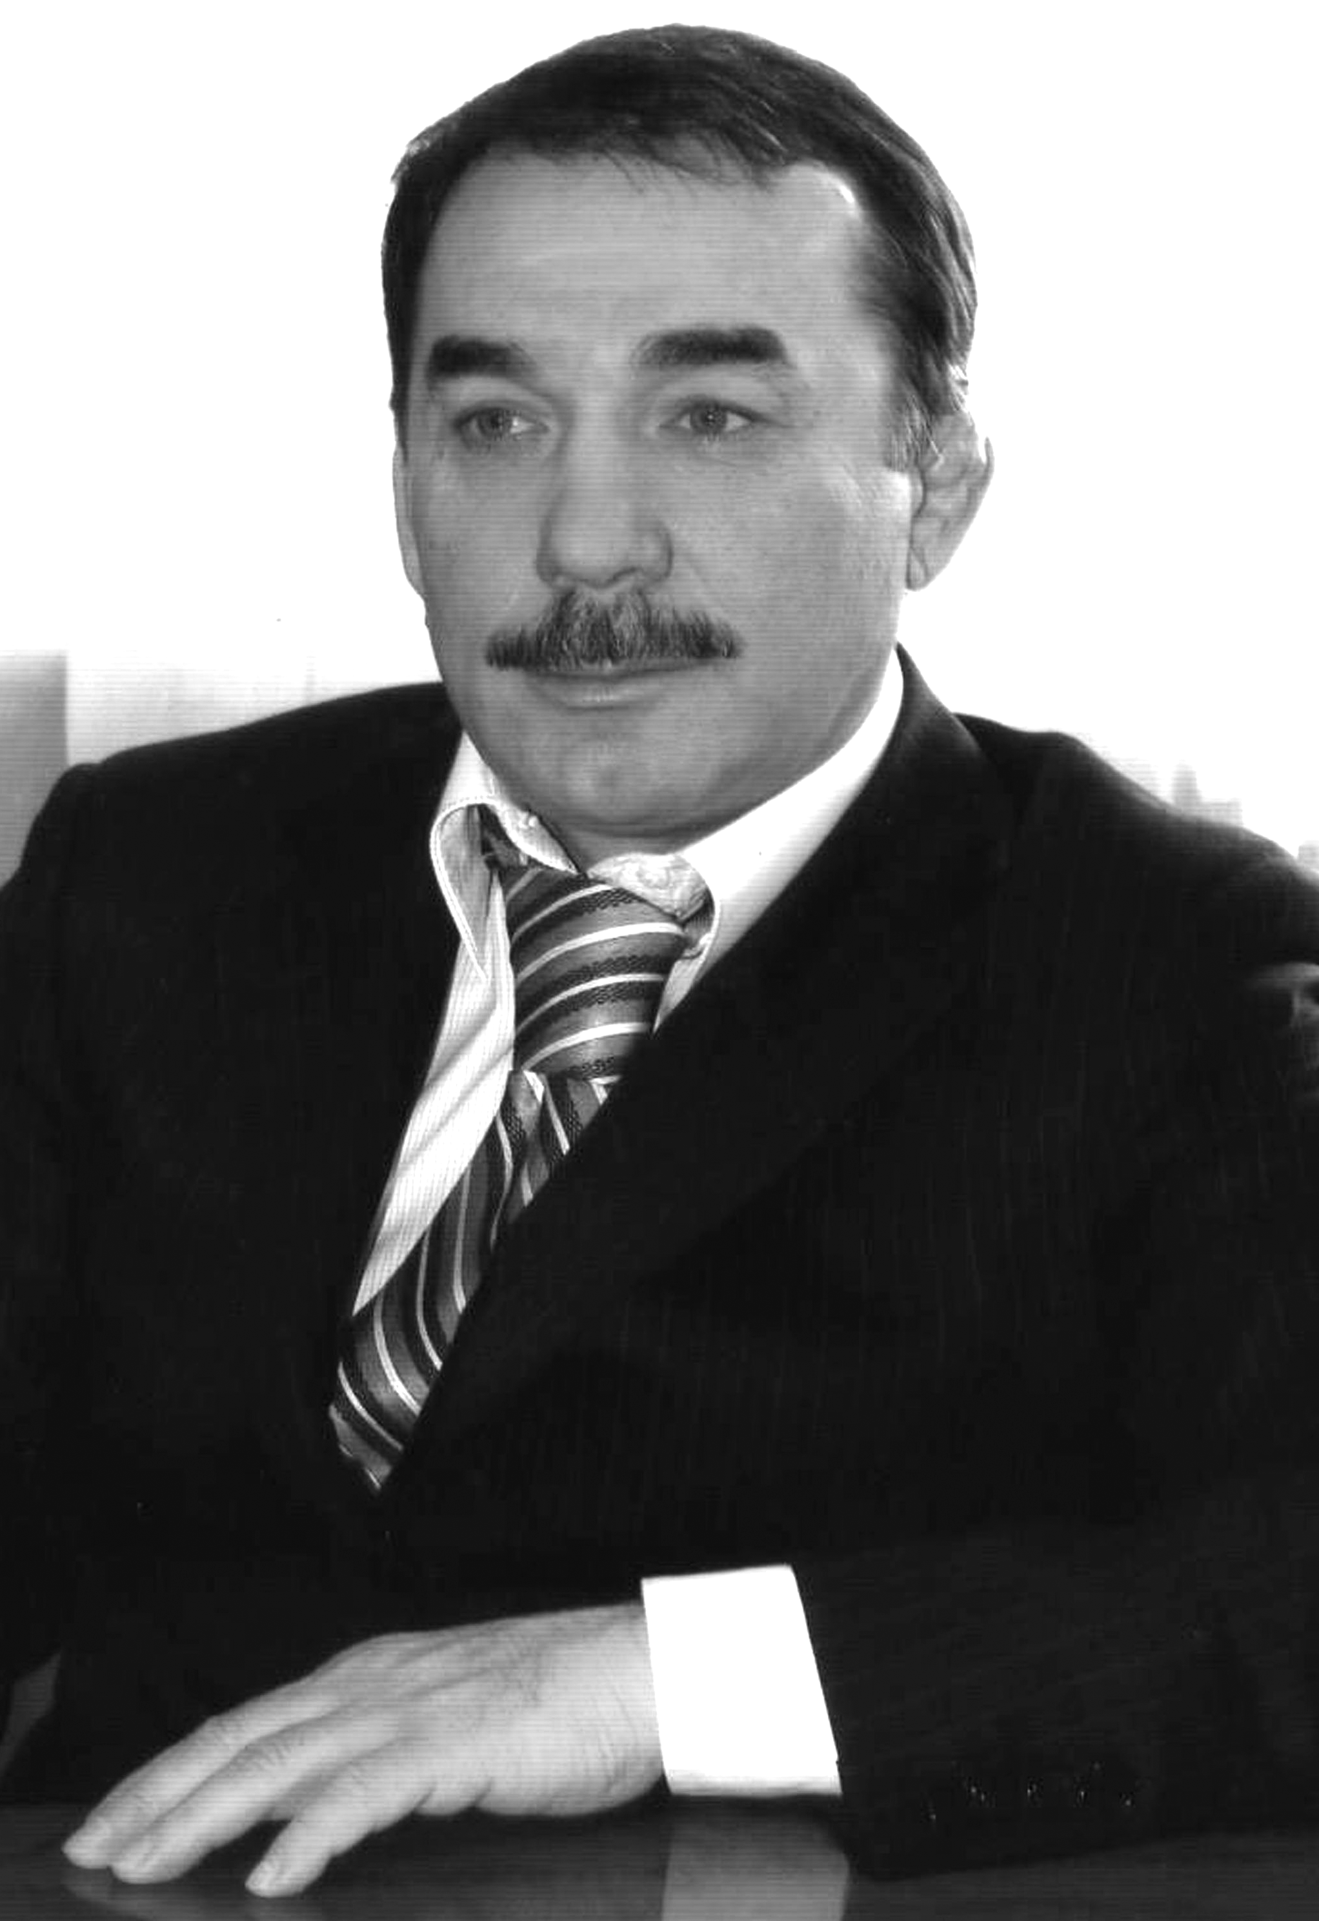
Район ва Дагъистан багьандан Хlуни барибси сабухъчебси хlянчи багьандан Хlу сергокъалалантани чула уркlбази дигиличил катурлири.
Хlела Ватlайзир – Сергокъалала районнизир Хlела бузерила ва адамдешла качествоби, тlалабкардеш, дурусдеш, дагьри, пагьму, организатордеш, умути къиликъуни, культурала ва социальный баркьудила, экономикала шайчир район ва республика гьаладяхl дашахънила шайчиб Хlуни кабихьибси хlувегlси пай ахъли кьиматладирули сари.
Хlу Сергокъалал районна руководительли, министрли, Дагъистан Республикала Правительствола Председательла заместительли узуси замана Хlуни районна ва республикала халкьла ургар хlурматра, дигира, бирхаудира сархади.
ДР-ла Бекlла гьалабси халатала Советла председательла заместитель сайлинра Хlуни республикала жамигlятла ургаб гlяхlси хlянчи бирулри.
Ватlа гьаларти къуллукъуни багьанданси Хlела бузери Пачалихъла черяхlти наградабачил кьиматлабарили саби. Хlела асилси юбилейличил бархбасахъи, Сайгид Гlисамяхlяммадович, Хlед чlумаси арадеш, хъалибарглизиб талихl, гьарбизуни, разидеш, кавказлантас дедибтазирад бегlлара дахъал арати гlямру дулгулра!
М.Гlямаров, муниципальный районна Бекl
Хlела гlямрулизиб кабикибси машгьурси анцlбукьличил – Хlу 80 дус виънила юбилейличил уркlи-уркlилавад мубаракирулри! Хlуни гlямрула къиянси ва асилси гьуни ихъулри. Чинав хlу узули калунси виадра Хlуни Хlу хlяячевси, асилси, тlалабкарси, дагьри ва пагьму лерси руководитель ва адам сайлин чеахъири. Хlу акlубси район, нушала республика гьададяхl дашахънилизи, цадеш ва уржибдеш диахънилизи гlяхlси пай кабихьири. Ил багьандан хlу халаси хlурматличи, черяхlти наградабачи, адамтала ва гьалмагъунала дигиличи лайикьикири. Хlела баркьудлуми хlясибли Хlу нушала жагьилтас гlибратли ветаурри.
Сайгид Гlисамяхlяммадович, Хlу нуни мурталра хlурмат бируси адам сайри. Хlела асилси юбилейличил уркlи-уркlилавад мубаракирулри! Хlедра, хlед ахlертасра, хlу ахlертасра чlумаси арадеш, игъбар, разидеш ва паргъатдеш камхlедиубли дигулра.
Гlяли Нурбяхlяндов

Дила шан Сайгид Гlисамяхlяммадович Къурбановла гlямрула ва бузерила бухъянси, бархьси, асилси, кагибси гьуниличила, ил Дагъистайзив машгьурси, илала дуравра бахъли валуси партийно-хозяйственный хlяракатчи виъниличила, илала хlурмат-хатирла ахъдешличила вахъхlи гъайикlес вирар. 80 дусла гьуни илини умутчерти гунзрачил къардхlевхъи ахъиб. Ишбархlира ил гlямрулизив жигарчевли сай. ДР-ла Бекlла гьалабси халатала Советла председательла заместитель сайлин, Къурбановли республикала жамигlятлис пайдаласи хlянчи бирули сай.
Хlурматла Сайгид Гlисамяхlяммадович! Хlела шаласи юбилейличил бархбасахъи, Хlу нуни, арагlебли хlела шила шантани уркlи-уркlилавад мубаракирулри. Хlед челябкьлализирра чlумаси арадеш, уркlилазиб разидеш, гlямрулизир паргъатдеш, даршудеш каммадиаб!
Гlисамяхlяммад Гlялиев,
Мурегала шила администрацияла бекl

C.Гl.Къурбановла Хlурматла лишанти
Асилси бузери багьандан Сайгид Гlисамяхlяммадович Къурбанов дахъал хlурматла лишантачи, хlурматла умачи, грамотабачи, дипломтачи лайикьикиб.
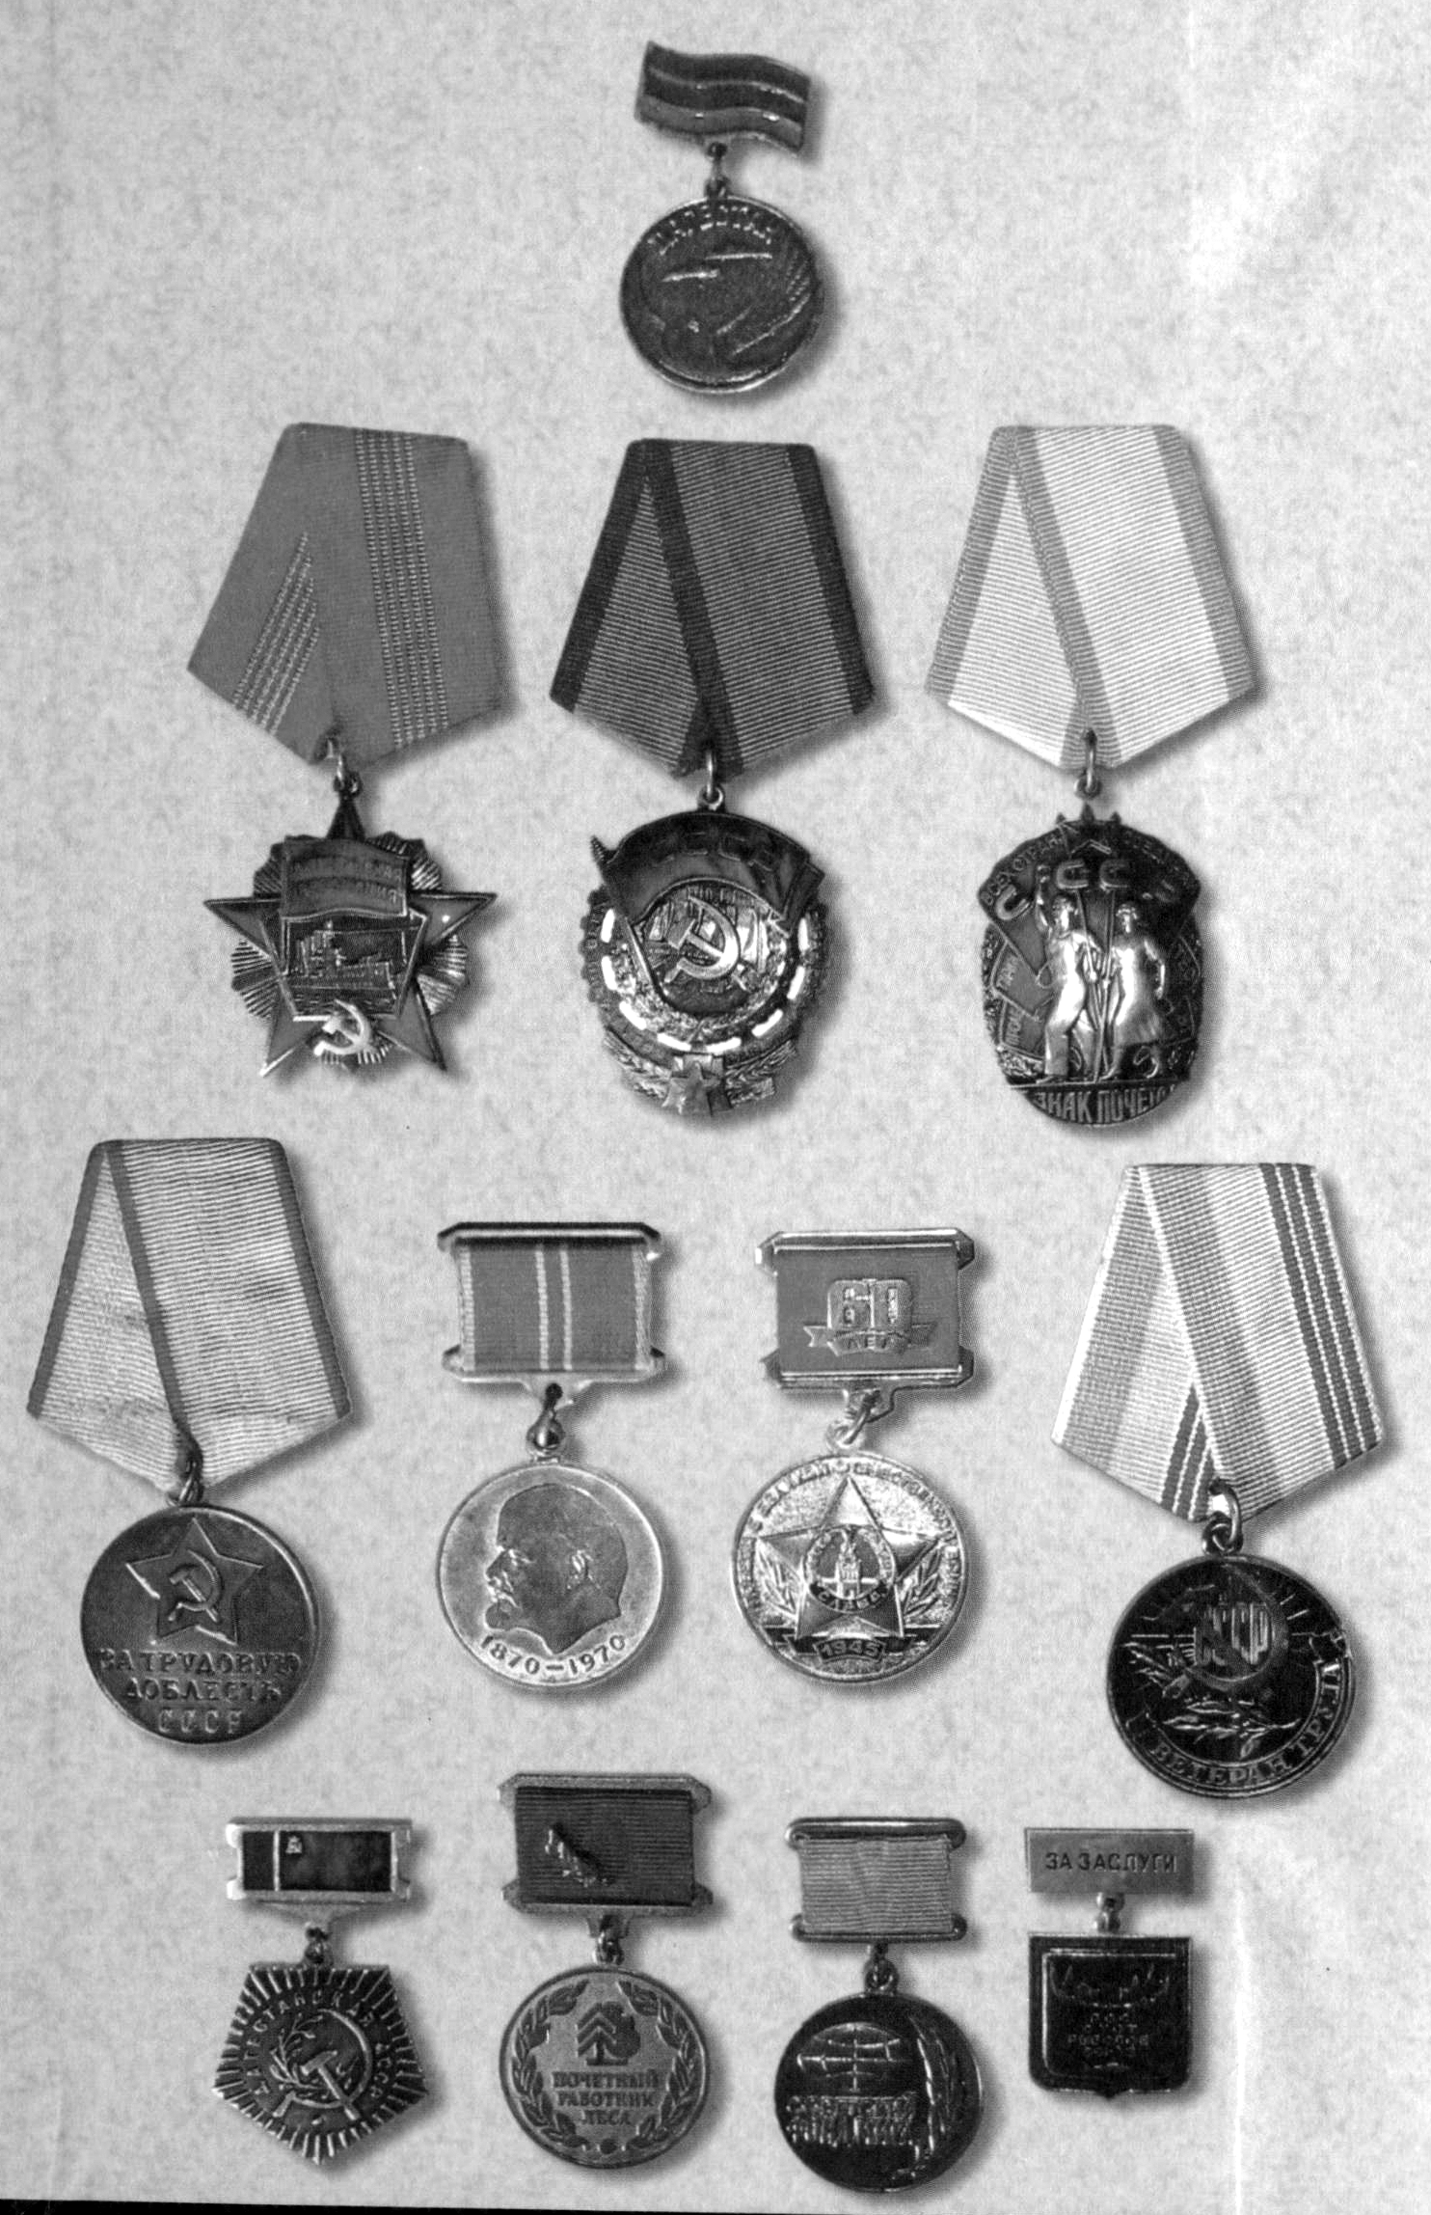
Илди-ургар лер «Октябрьская революцияла», «Бузерила Хlунтlена Байрахъла», «Хlурматла лишан» орденти, «Асилси бузери багьандан», «Дагъистан Республикала гьаларти хасти къуллукъуни багьандан» бикlути ва цархlилти медальтира. Илала бегlлара халаси награда биалли халкьла ургаб сархибси хlурмат саби.

Сайгид Къурбановлис – 80 дус
Халкьлис шалабикlуси уркlи
(очерк)
Ишбархlи бархьдеш бархьли бурути, бархьдеш гьанни бургъути, дигили ламбикlути, гlяхlдеш бирули хlербирути дебали камкабиубли саби. Урхьула дублар гъумцад леб давла-масличи гъаргъти, «ма» ибсицун иргъанти, урхlла чускабиранти, цlуръабала кьаклабад чуни кьацl дурайсанти, убаргурси билгlянти, шутlни-къумби делгlанти, хlялалли хlербирути мехlуртази буйгlанти, гьунчиб цугбикибхlели салам-калам агарти, гъамтачибад гьарахъти рухl цlябти адамти.
Аги илгъуна сабхlели, ишбархlи нушани, лукlути адамтани, журналистунани, писательтани гlяхlти, асилти, гlибратла адамтачила лукlес, илдала асилдешличила чеабиуси наслулизи балахъес чебси саби. Нушачиб биалли илдигъунти адамти леб, сабира яхlра, хlяяра, хlурматра нясхlедарили адамдешла ахъанайтачи баибти, зубарти-ургаб Бацван, вавназир мирхъиван, ургубалар аршиван, лугилизир кьукьриван гlямрулизиб балгунти. Илдигъунтазивад ца сай муреган, дарган, дагъистанлан Къурбанов Сайгид Гlисамяхlяммадович.
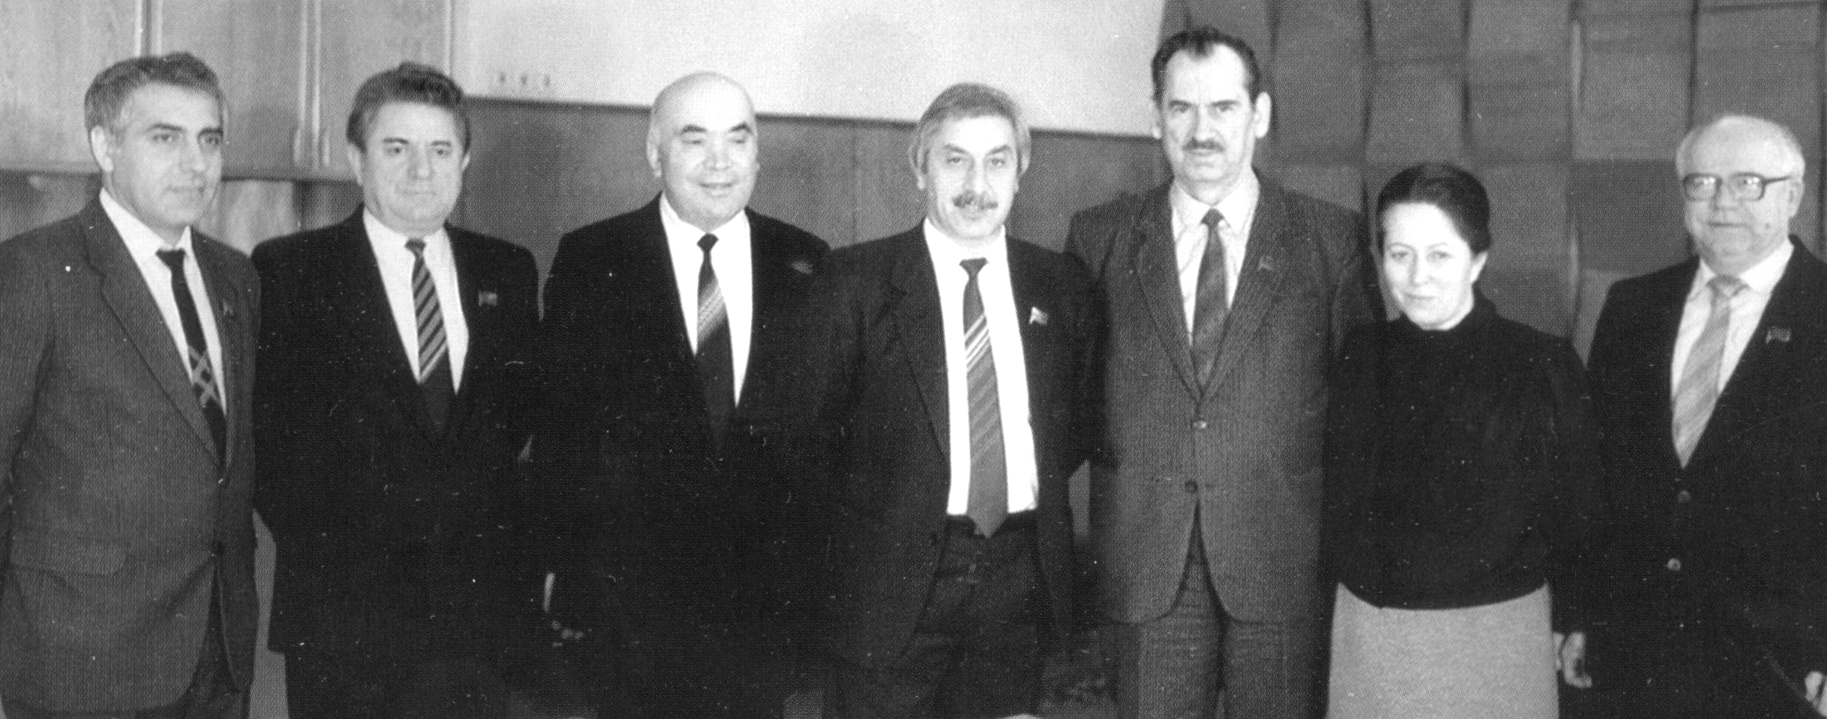
Иш дила белкlлизиб ил ахъси хlурматла адамличила тlинтlли белкlес имкан агара. Илала гlямрула ва бузерила гьуниличила, илини ванзаличир кацlибти асилти гунзрачила, илала гlямрула бетуцла кьадриличила, гьалмагъунас, шантас, сунела районлантас ва
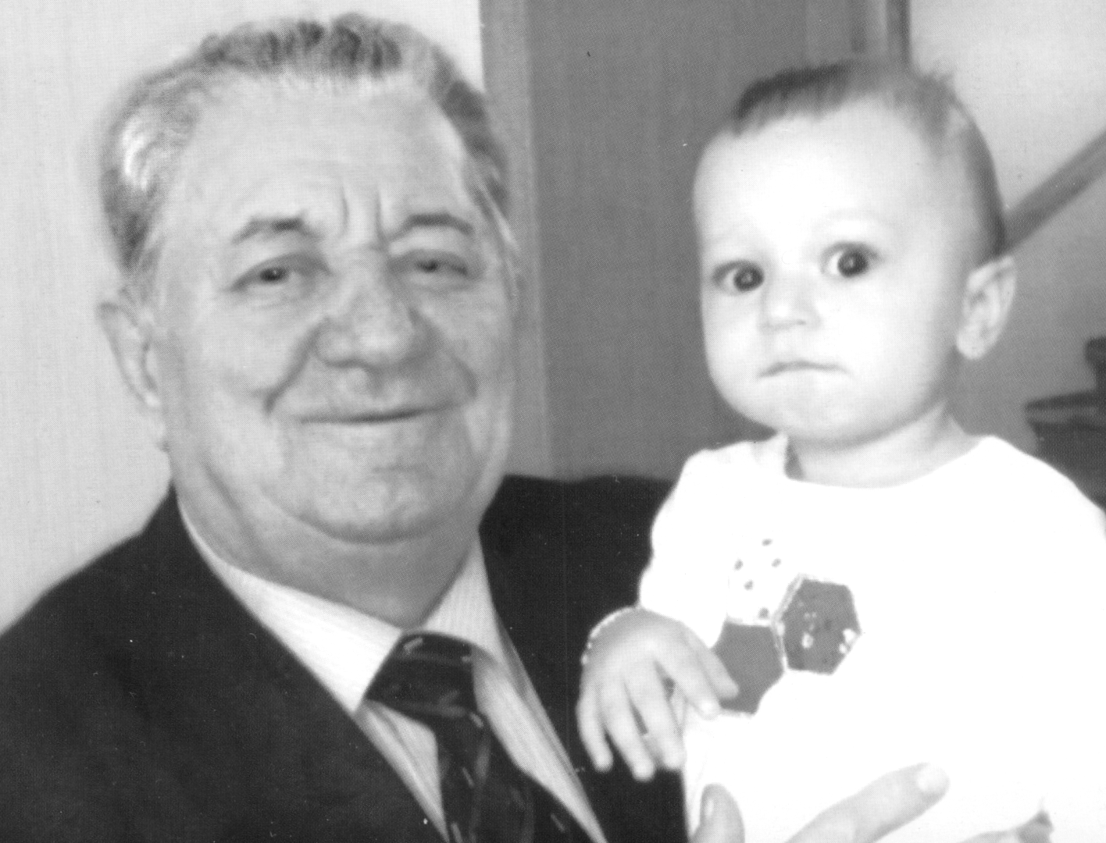
дагъистанлантас илини хибти гlяхlдешуначила тlинтlли, саркъахъили ва дурусли бурути, хlябал жуз Дагъиста жузала издательство «Лотослизир» жагали далкьаахъурли дурадухъун: «Пачётный гражданин», «Член правительства», «Новый этап жизни». Илди адамтани разидешличил кьабулдариб. Илди жузази Сайгид Къурбановла гlямрула лебилра бетуцличила, илала бахъал марти гьалмагъуначила, барх бузули калунти хlурматла адамтачила, нушала районна ва Дагъиста сай узуси манзилла сархибдешуначила саркъибти белкlани, дурусти баянти ва далилти, суратуни кадерхахъурли сари.
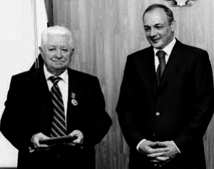
Илди жузала дурарадра Дагъистайзив ва илала дурав машгьурси партийно-хозяйственный ва политический деятель Къурбановличила очеркуни, назмурти, статьяби дурадухъун. Ил багьандан С.Гl.Къурбановличила сагаси пикри бурес наб гьамадли ахlен. Адамтас пайда бихуси адамлис ил министр виаб яра хъубзар виаб, Къурбановли сунела белкlаназиб лайикьси кьимат бедили сай. Ил багьандан гlядатлати, хlялалти бузерила адамтани, чунира саби-алавтас гlяхlдеш бихути, илала жузачила гlяхlти пикруми дуриб.
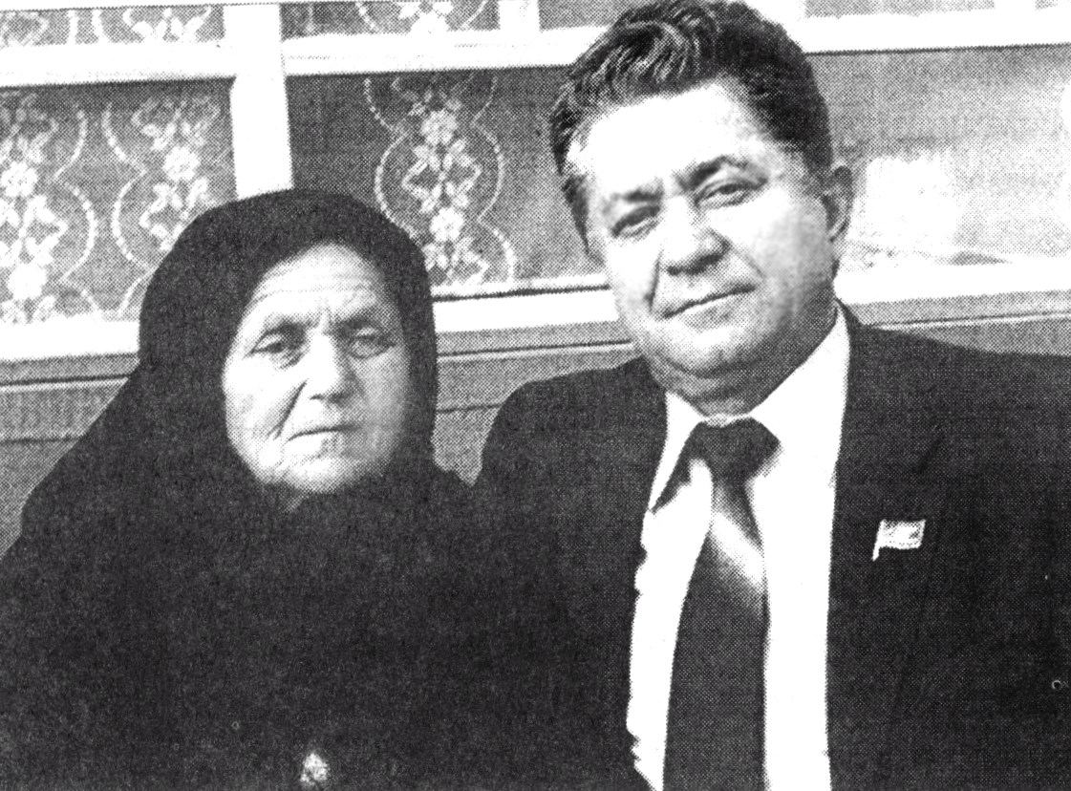
… Замана дуцlли саби. Ил т lашаэс инсаниятла имкан агара. Сайгид Гlисамяхlяммадович Къурбановли сунела гlямрула гехlцlалиэсил ганзухъ ахъиб. Гехlцlали дус. Илди асилси дубурланна гlямрула заклизир зубартиван ухули сари. Сенкlун Къурбановли илди дусми гlелавяхl чаряхъили хlеризурхlели, пашманхlейэсли, рухlлизир занзбиван къизхlедикlесли, Берхlиван шаладикlесли деркlиб. Чевяхlси поэт Пушкин икlуливан, илини сунес сунени някъбани хlебелшунси памятник тlашбатур.
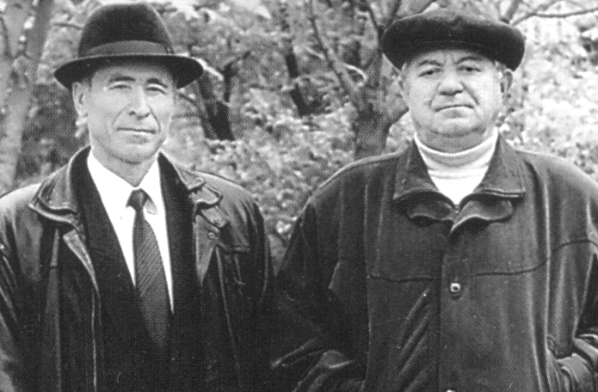
Ил адамличила ну цlакьли гапикlулра или гlяйиббарестира айхъур. Чевяхlси Аллагьлира ца барибси гlяхlдешлис верхlцlайнали, верхlдаршнали имцlабарили кери лукlуси саби или чебяхlти гlялимтани бурулигу. Къурбановличила, сай районнизив декlар-декlарти жавабла къуллукъуначив узуси замана, гlибкькабизурли гlярзбикlути 5-6 адам лебтири. Кахlейкибси чяртли хlерцlур бикlар. Ахирра гlярзачиби бамсуртири, гlур пашманбиубтири. Илдачивад Къурбанов чевкерхурсири. Хlера сегъунсил сабур-яхlла ахир.
… Къурбанов Сайгид Гlисамяхlяммадович 1935 ибил дусла июльла 7 личив Буйнакъск шагьарлизив акlубси сай. Илала бегlти илаб заманалис бузули калунтири. Дудеш илав мегьла уста сайри, неш педучилищелизир ручlусири. 1938 ибил дуслизиб илди чула минала шилизи – Мурега, мерличбси колхозла председательли ишав узахъес дудеш живарни хlясибли чарбухъунтири. Илала бегlти уркlи-хlял хlялалти, бузери дигути, дигичебти, къиликъуни жагати адамти буибти саби. Илгъуна урши айкьурти бегlти цархlил тяхlярла биэсра хlебирар.
Шила школа 1953 ибил дуслизиб таманбарибмад Къурбанов Дагъиста шила хозяйствола институтла студентуни хlядурбируси курслизи керхур, амма 1954 ибил дусла ноябрьличив Ватlайс къуллукъ барахъес живариб. Ил ишав гlибратличил декlарухъун. Ватlа гьалабси чебла хlурматличил ахъиб. Наградабачил ва сержантла званиеличил хъули чарухъун. 1951 ибил дуслизив комсомоллизи керхурси илини сунела бузерила гьуни 1958 ибил дуслизиб Мурегала шила библиотекала заведующийли узули бехlбихьиб. Сакlубдеш, дагьри, организатордеш, пагьму сунезир жявли дакlудухъунси ил мерличибси колхозла комсомолла первичная организацияла секретарь вариб. Итмаданал ил жагьилтала уркlбази ацlес, сиптакарси гьавкьяна ветаэс бажардиикиб.
Жагьилти сунечи битlакlес, жамигlятлати гlямруличи, бузериличи уркlичеббарес устадеш, пагьму, пасихlдеш лерси Къурбанов ВЛКСМ-ла райкомла инструктор вариб. Ил къуллукъличив хlябал базцун кали гlергъи, ВЛКСМ-ла райкомла цаибил секретарьла къуллукъличи ахъуциб. Чумал дусла гlергъи ил сунези шел районна вацlурби кадурхуси Сергокъалализи мерлабиубси вацlала хозяйствола директор ветаур. Илавад – 1966 ибил дуслизив ил КПСС-ла райкомлизи организационно-партийный хlянчила отделла заведующий варили арукиб. 1969 ибил дуслизив райкомла кlиибил секретарьла къуллукъличи катур. 1970 ибил дуслизив ил вацlа-унхърала «Хlямри» совхозла директор варили урхьули сай. Ила ватаънила мурадра ил хозяйствола экономика ахъбуцахъни сабри. Ишавра илини сай сегъуна тlалабкарси ва жавабкарси руководитель саял чеахъиб.1973 ибил дусла мартла 27 личив С.Гl.Къурбанов КПСС-ла Сергокъалала райкомла цаибил секртарьли иркlули сай. Ил жавабкарси къуллукъличив Къурбанов 14,5 дус калун. Итхlели районна газетала редакциялизи бара узес вехlихьибси, шила школа бара таманбарибси ну илала тlалабкардешличи, пасихlдешличи, гъайла ва баркьудила устадешличи тамашавиубсири. Ахъси къуллукъличив узуси иличил варх ну сунела къуллукъла «Волгаличив» районна колхозунала, совхозунала хъумачи, унхърази, фермабази, хъарахъунази, Ногъайла авлахъуначи, Къябала дубуртачи чуйнара вякьунра. Ил бузерила адамтачил уркlи гьаргли ихтилатикlи, илдас челукьути ирзи, заманаличиб «буцlаригахъи». Амма я руководитель, я цархlил адам, сунечиб гlяйиб лебну или, илини къиян-жапализи викахънила анцlбукь гьанхlебиркур.
Районна газеталичил Къурбановли уржибси бархбас бузахъи, гьаман редакциялизи ваши, нуша сунечи жидирира. Газетализи кабяхъибси критикала цалра белкl пикри бяхlчихlеили хlебалти. Газетала критикала статьяби хlясибли чумра руководитель илини райкомла бюроличиб танбихlлабарибтири. Ну 1986 ибил дуслизив Москвализи печатьла хlянчизартала устадеш ахъдурцуси КПСС-ла ЦК-ла школализи ца базла курсаначи Дагъиста районтала 17 журналистличил варх ватаибхlели нуни итаб «Райком ва газета» бикlуси реферат белкlунсири. Илис гlяхlси кьиматра гибсири. Нуша курсаначирад Дагъистайзи чардухъунхlели ил белкl КПСС-ла Дагъиста Обкомла хасси совещаниеличиб, чучира райкомтала цаибти секретарьти жибарибти, белчlунсири ва лебталалра гьалаб Къурбановлис баркалла багьахъурсири ва илала ил шайчибси опыт бяркъяхъес хъарбарибсири.
Къурбановла бузерила манзиллизир районнизир диахъубти сархибдешуни ахъли кьиматладарибтири. Итхlели район КПСС-ла ЦК-ла, СССР-ла Министртала Советла, ВЦСПС-ла ва ВЛКСМ-ла ЦК-ла, Дагъиста Обкомла, Дагъиста министртала Советла, Дагъоблсовпрофла ва ВЛКСМ-ла Обкомма ширдикlути Хlунтlена байрахъуначи декlар-декlарти замунтазиб шуцlайналичибра имцlали лайикьбикибсири. Районнис илди байрахъуни гес ахъти къуллукъуначибти хlянчизарти башутири. Илди сабри Умаханов М-С.И., Юсупов М.Ю., Умалатов А.Д., Одинцов В.Е., Шихсягlидов Ш.И., Черкесов У.Ч., Исмягlилов Ш.А., Мамедов Ш.М., Мяхlяммадов А.Х. ва цархlилти машгьурти адамти.
Къурбанов узуси манзиллизиб районна у Республикала Хlурматла уркьуйзибад убасибси ахlенри. Илкьяйда бетаурсири районнизир дахъал ризкьи, цlедеш, ниъ, диъ, бала, тlутlи, овощуни сархни багьандан.
Сунечи сай ва сунела багьудлуми ахъдикlахъниличира Къурбанов мурталра чекайзурсири. Илини 1989 ибил дуслизиб Дагъиста шила хозяйствола институт, КПСС-ла ЦК-лизибси чебяхlси даражала партийная школа делчlун. Дагъиста Обкомли итхlели сунела хlукмуличил нушала районнизиб гьабкья опытла школа абхьибсири. Партияла районна комитетла опыт бяркъяхъес ракомтала цаибти секретарьти районнизи бикlутири. Илдала гьалав гьархlели Къурбанов гъайулхъусири, илдала суалтас жавабти чардалтутири. Илала дурарадра нушала районнизи дурала улкнала делегацияби мурталра дашахъутири. Илдала мурад сабри райкомла бузерила опыт бяркъни. Илдигъунти шел делегация дакlибтири. Илинира балахъули саби Къурбанов районнизив секьяйда узули калил.
Руководительлизир, адамлизир диэс гlягlнити черяхlти шалуби, илала дурусдеш, пасихlдеш, тlалабкардеш ва жавабкардеш пикрилизи касили, 1987 ибил дуслизив Къурбанов ДАССР-ла Министртала Советла Председательла заместительла къуллукъличи катур. 1991 ибил дуслизив биалли ил Дагъиста экологияла ва тlабигlят пайдалабирнила Пачалихъла Комитетла председательла, гlур ил министерстволичи шурбатурхlели, илала Министрли узули калун. Къурбанов гъал дусличивра имцlали КПСС-ла Обкомла плениумла членни, дахъал дусмазив ДАСС-ла Верховный Советла депутатли калун. Илала сипта хlясибли «Дагъиста экологияла вестник» газета ва республикала экологияла институт акlахъубти сари. «Дагъистан Республикала Хlунтlена жуз» хlядурбирнилизи кабихьибси пай багьандан С.Гl.Къурбановлис ДР-ла пачалихъла премия бедибсири.
Улкали ва Дагъистан Республикали партийно-хозяйственный хlяракатчи, гьавкьяна ва жамигlятла пагьмучевси организатор С.Гl.Къурбановла асилси бузери ахъли кьиматлабариб. Ил Октябрьская революцияла, Бузерила Хlунтlена Байрахъла, «Хlурматла лишан» ва «Дагъистан Республикала гьаларти къуллукъуни багьандан» ордентачил, «Бузерила асилдеш багьандан» бикlуси ва дахъал цархlилти медальтачил, Хlурматла грамотабачил, Дипломтачил наградитьварибси сай. Ил Россияла Федерацияла вацlурбала хlурматла хlянчизар, Дагъиста тlабигlят балтахънила урибси хlянчизар, Сергокъалала районна Хlурматла адам сай.
Сайгид Гlисамяхlяммадович Къурбановла халаси хlурмат биру сунела урши-рурсини, тухум-агьлули, унрубани, шантани, районна жамигlятли, бахъал дагъистанлантани ва сай валути ва сунечила аргъибти лебтанилра.
Къурбановла ва сунела гlямрула марси гьалмагъ, бусягlят нуша-ургар агарси асилси, гlяхlси хьунул адам Патlиматли авал уршира ца рурсира абикьур. Асилси бяркъ бедиб, багьудлуми касахъиб, бархьси гьунчи дураиб, кьацlла кьадри багьахъур.
Къурбановла дурхlядеш биалли сунела дурхlнас гlибрат сари. Сенкlун илини бузерила, кьацlла кьадрира, майъала зукьидешра, гlямрула мягlна-хlялра жявли дагьурти сари. Дудеш дергъла майдайчивад чархlевхъунси ил дергъла кьяркьси дусмала урши сай. Илини виштlахlели аршила сумрачирад чуйнара лугни далцlун, чумра галга удатур, цархlилти зилантазира илди хlянчи дарахъиб, чумлисра кумеклавиуб, мицlирли лерцадхlи нешла дяхl шалали калахъес хlевамсур, унрубала, шантала, тухум-агьлула дяхl хlедамкьахъур.
- Хlу райкомла цаибил секретарьли узуси манзиллизир районнизир сегъунти объектуни делшес имкан бакlиба? – хьарбаира Къурбановлизи.
- Илдала лугlи камси ахlен. Бегl гьалабси яргалис буралли, 1000-1200 тонна диъла лугуси, сунезир хlянчила дахъал мерани лерси арцантала «Дешлахlяр» фабрика, Ванашимахьила мякьлабси гуми, Бурдеки-Сергокъала шинна провод, Мурегаб ва Сергокъалализиб хlябдерхlла кlел школа, районна гlяхlцад шимазир цадерхlла ва кlидерхlла школаби, «Сергокъала» совхозлизиб чягъирла завод, Мурегала, Сергокъалала, Хlурхъила ва цархlилти шимала колхозунала ва совхозунала мицlираглис фермаби, «Хl.Октябрь» совхозлизиб 400 кьяйс ва цархlилти мицlираглис хасбарибси механизированная ферма, гlяхlцад шимазир административный юртани, пионертала «Сергокъала» лагерь, райсельхозтехникалис халати мастерскаяби, лебил район хlербикlес имкан алкlахъуси телевышка, Сергокъалала шилизиб пожарное депо, Гlяякьакьала къярдлизиб хlунтlена партизантас, райцентрлизир Ватlа Чебяхlси дергълизиб алхунти районталнтас ва сергокъалалантас, Серго Орджоникидзес, Гlямарла Батирайлис ва районна лерилрара-сера шимазир дергълизиб алхунтас памятникуни тlашдатахъуртири, шимази телефона бархбас кабизахъурсири, радиола точкаби кадихьахъибтири, Сергокъалала шилизи тlабигlятла газ кибсири, ил Мурегала шилизи лебкнила хlянчи дехlдихьибтири, дехlдихьибтири райцентрлизиб хlябдерхlла больница бирахънила хlянчира. Райцентрлизиб стадион, Гlяямахьилизиб спортла арадеш дебшлабирахъуси комплекс дарахъибтири. Спортла огбъектуни дирахънилис сиптакарсили ветаурсири райспорткомитетла председатель, СССР-ла спортла мастер, урибси тренер Рашидов Рашид Гlялибекович. Ишар лерилра гьандушес имкан агара. Дила лерилра сархибдешунас хъуличи бетаур ну дила хъалибаргли, районна халкьли гlевуцни, илдани набчибад, нуни чучибад бирхауди убхlесни. Баркалла биаб лебилра районтлантас, чула челябкьла шаласили, разисили, даршусили биаб!
- Сайгид Гlисамяхlяммадович, хlуни районнизир унхъри, шинишдешуни имцlадиахъесра халаси къайгъи барибсири. Ил баркьудилисра хlед баркалла бикlути камли ахlен.
- Галгубира шинишдешра илди нушала гlямрула «хургьри» ва арадеш сари. Аваданни духъути унхъри дири районна лерилра хозяйствобазир. Сепайда перестройкала чябхъинчибани илди ва делшунти, дарахъибти дахъал гlяхlти секlал, улкализир кьяйда, районнизирра хъям-хъусдариб, палакатдариб. Сергокъалализивад Мяхlячкъалализи аркьуси хан гьунила кlелра шайчи вацlала сирт убатахъурсири ва лебилра заманализиб гlяхlси къуллукъ гlеббуцили ил ахъбиахъубсири. Гlяхlсант балутани нура баркаллализив гьануршули, ил гьаннар леб. Илала дурарадра Сергокъалала ва Мурегала ванзурбачи урегцlали гектарла мерличи вацlала сиртани удатуртири, чулара белгиси гlяхlдеш лебти. Районна бусягlятла Бекl Мяхlяммад Амирович Гlямаровли район лерилра шалубазиб гьалабяхl арбукес гъаза бирули сай. Гьанналаур районна лерилрара-сера шимазир халкьлис гlяхlцад гlяхlдешуни дарниличибли ва бусягlятра илди хlянчи даимдарниличибли илини районлантала бирхауди сархили сай. Илала гьарбизуначи ва къайгъначи нура гьарли-марли разилира. Ил нушани цахlнарти цlакьаначил гlевуцес хlяжатбиркур.
Пасихlдешла ахъдешличивси, хlер саркъибси, дагьри умуси, хlял-тlабигlят шаласи, баркьудлуми жагаси Къурбанов Сайгид Гlисамяхlяммадович ишбархlилизивра акьули, прагъатли ахlен. Ил Дагъистан Республикала Бекlла гьалабси халатала Советла председательла заместитель сай. Дагъиста жамигlятлис пайдаласи ил хlянчи Къурбановли жигарчебдешличил бузахъули сай. Ил уркlбази ацlес балуси маслигlятчи, насихlятчи сайлинра дебали бахъли валули сай. Илала дебали бахъал гьалмагъуна леб. Илди-ургаб дигила лами ухули саби. Ил биалли Къурбановла халаси игъбар саби. Илала гlямрула гехlцlали дус, адамдешла заклизир ухути гехlцlали зубари сари. Илди зубартала шала асилси саби. Ил билшуси ахlен.
Шила дублаб ва сай хlерируси, сунени сагабарибси сунела бегlтала юрт-алав илини дарибти цlедешла кlел анхъ лер. Илав Къурбанов, вавни-ургаб мирхъиван сакlубли чеэс вирар.
Къурбановла юртлизиб сунени дебали жагали балкьаахъурси, сай бусягlятлизивра узуси творческий кабинет – рухlла давлумала анкъи леб. Илар азирцад жуз, сунес дедибти хlурматла лишанти, Хlурматла грамотаби, Дипломти, машгьурти адамтала саламтала, баркаллала кагъурти, компьютер, телевизор, къумуз, шахматуни, газетаби, журналти лер. Гьарил юртлизиб илгъуна рухlла анкъи лебси биалри хlябилра гlяхlси бииши.
Иш очерклизиб Къурбановла мурадуни детерхахъес хlябцlали дусличивра имцlали кумекчили сайси адамла ура гьанбушни лайикьли саби. Ил сай Дагъистан республикала транспортла урибси хlянчизар, сахъси, санигlят шинван балуси шофёр Чамсулвара Мяхlяммадов. Илгъуна адам сунела мякьлав левни Къурбановлира игъбарлизи халбирули сай.
- Ил нуни дила виштlал узизи халируси сай, - буриб Чамсулварачила Къурбановли.
Бусягlятлизивра С.Гl.Къурбанов жигарчевли, ара-сагъли, мурталра кьяйда адамтачи, тlабигlятличи дигили вицlили сай. Ил машгьурси политик, руководитель, министр, хала дудеш, гьалмагъ, гlямрулизив валгунси адам ва малхlямси масхарачи сай. Ил Дагъиста районна, сунела шила ва сунела наслула тарихлизив мургьила хазна сай.
Хlурматла Сайгид Гlисамяхlяммадович! Хlу акlубси бархlиличил, хlела шаласи юбилейличил бархбасахъи, районна «Эркиндешличи» газетала коллективлира хlу уркlи-уркlиларад мубаракирулри. Хlела хlурматра, хlела арадешра, хlечи хlела дурхlналара, дурхlнала дурхlналара, тухумталара, шанталара, гьалмагъуналара, районланталара, дагъистанланталара дигира ахъли, чlумали калаб. Чевяхlсила уркlецlила нурли дахъал дусмазив шалаираби!
Айдимир Каймаразов
Дагъиста марси урши
Ну Дагъистайзибад тяйдиси Орловла областьла Новосиль шагьарлизив жявхlейчивадала хlерируси муреган сайра. Дила шиличила, районничила ва Дагъистайчила гlяхlла хабар аргъасли уркlи шалабирар. Аргъира хабар машгьурси дила шан, асилси дарган, Дагъистан жагабарес акlубтазивад ца Къурбанов Сайгид Гlисамяхlяммадович акlубхlейчирад 80 дус виъниличила. Къурбановла гlямрула ва бузерила гlяхlти шалубачила вахъхlи гъайикlес вирар. Ил нуни адамдешла ва хlяяла байрахъчи сайлин вахъхlи валулра.
Хlурматла Сайгид Гlисамяхlяммадович! Хlела чебяхlси юбилейличил уркlи-уркlилавад мубаракирулри! Хlед арадешра разидешра дулгулра ва дахъал дусмазиб хlечил барх игъбар кали дигулра!
Мурталра хlела хlурматбируси – Гъазимяхlяммад Халимбеков,
РФ-ла физическая культурала урибси хlянчизар, Орловла облатьла Новосиль шагьарла Хlурматла адам, Мурегала шила Хlурматла адам
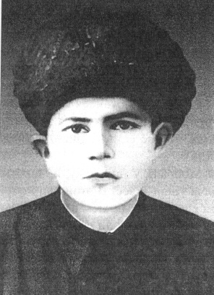

Гlямрула гьунар
Я гьалаб, я гьанна дебали бахъал руководительти хlурматла ахъдешличиб калес бирули ахlен. Хlурматла ахъдешличи ваэс ва илавад кахlейкес дебали халаси къиян леб. Ил къиян бяхlяэс биубтазивад ва гlямрула асилси ахъдешличиб калес биубтазивад Сайгид Гlисамяхlяммадович Къурбанов ца сай. Сай гехlцlали дус виубхlелира ил адамтала дигила дайлав сай, хlурмат-хатирлизив ахъдешличив сай. Ил биалли адамла гlямрула халаси сархибдеш ва гьунар саби.
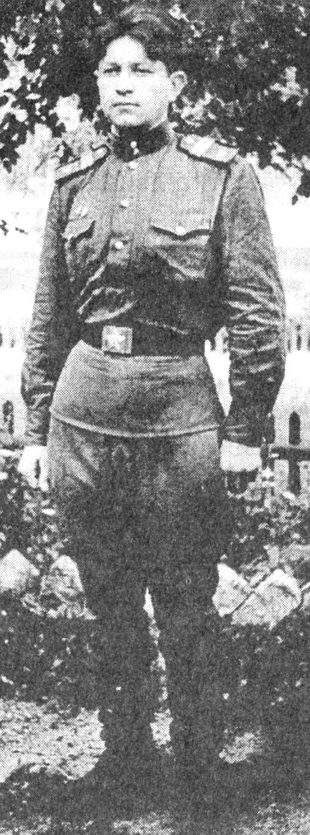
Сайгид Гlисамяхlяммадовичли, сай ункъли узнила дурабад, сунела уршби Гlисамяхlяммадлис, Абулкьасумлис, Мурадлис ва Шамиллис дебали адаб-хlяяласи бяркъра бедиб, багьудлуми касахъиб. Илди гьарли-марти спортсментира бетаур. Илдазибад бузериличи дигира биштlали лебаллил акlуб, бахъла хlурматра сархиб. Адабла хьунул адам сарлин нушани ралусири илдала неш Патlиматра.
Сайгид Гlисамяхlяммадович, уркlи-уркlилавад мубаракирули хlела юбилейличил, дахъал дусмазир духъули калаб хlела игъбар ва талихl.
Сулайбанов Сулайбан, Дагъиста халкьла Собраниела депутат

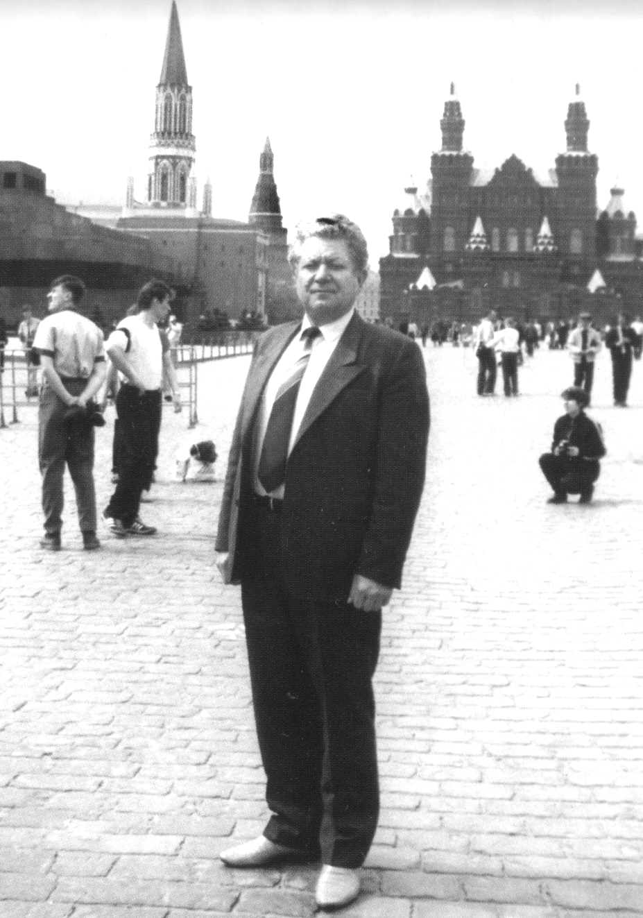
Девлис къянахlейруси
Нуни асилти, гlямрулизиб хlурматла мер буцибти адамтачила хъумуртули хlейрус. Илгъуна саби дила гlямрула ва адамдешла тlалабра. Сайгид Гlисамяхlяммадович, районнизивцунра ахlенну, Дагъистайзивра халаси хlурматла адам сай. Сай 14,5 дус КПСС-ла райкомла цаибил секретарьли узуси замана илини район шила хозяйствола ва культурала шайчиб республикализиб цаибтала къяяназиб калахъун. Районна бузерила лерилра кьялуби гьаладяхl дашахъес ункъли бажардиирки, ил лугlилизиб – спортра. Бурибси девлис къянавиубли хlебалас. Ил саби руководительлизиб бегlлара гlяхlси.
Сайгид Къурбанов КПСС-ла райкомла цаибил секретарьли узухlели ну райспорткомитетла председатель сайри. Дила пикрумачи ил лехlилзи, район Дагъистайзиб ва илала дураб спортлизиб гьалабяхl башахънила шайчибси бузерилизив Къурбановли наб чуйнара кумек бариб ва гьарли-марси къайгъи дакlубариб.
Сайгид Гlисамяхlяммадович, хlела ва хlед дигутала гlямрула игъбар дахъал дусмазиб даимбиаб! Хlела чебяхlси байрамличил уркlила дигиличил мубаракирулри!
Хlурматличил – Рашид Рашидов, СССР-ла спортла мастер, РСФСР-ла урибси тренер, Дагъиста Республикала физическая культурала урибси хlянчизар
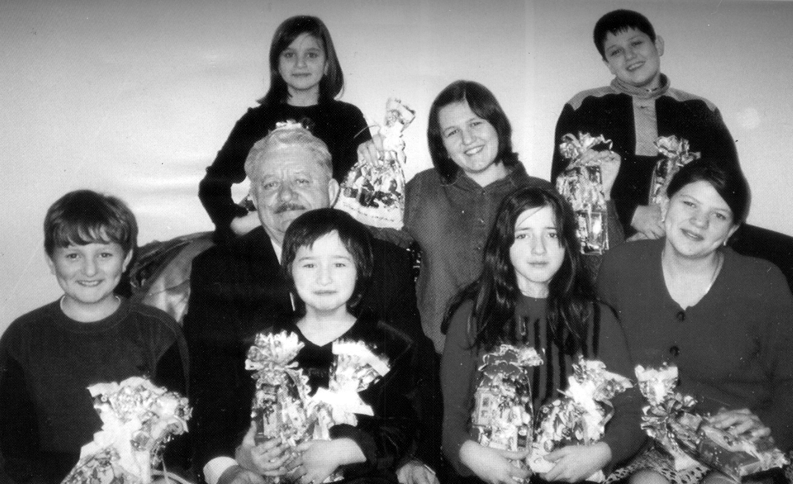

Дебш чlумаси гъабза
Дебшра, сабурра, яхlра чlумаси, адамтала уркlбази авацlибси Сайгид Гlисамяхlяммадовичгъуна руководитель халкьлис мурталра гlягlниси сай. Илдигъунтачи адамти карцlли саби.
Сайгид Кьурбанов нуни школала парталичивадала валуси сай. Валуси сай сунезир духудешла, адамдешла нур гъудурси адам сайлин. Лебтасалра илисгъунти дагьри-пагьму дедаб!
Сайгид Гlисамяхlяммадович, районнизиб, Дагъистайзиб, Ватlайзиб, дунъяличиб хlушагъунти бахъбааб, хlура хlу-алавтира ара-сагъли батаб! Дила разидеш - ил хlела арадеш саби.
Хlела хlурмат бируси – Гlялихlяжи Мустафаев, виштlахlейчивадала хlела гьалмагъ

Дила кьисмат шалабарибси
Бархьли бурасли, Сайгид Гlисамяхlяммадовичли дила гlямрула кьисматлис халаси ва даимси гlяхlдеш хиб. Районнизив илини ну ВЛКСМ-ла, КПСС-ла райкомла секретарьла къуллукъуначи ахъуцира. Гlур ну, илала кумекличил КПСС-ла обкомла инструктор ветаурра. Калунра района Администрацияла Бекlла ва цархlилти къуллукъуначив. Къантlли буралли, ил дила гlямрула гьарил ганзлизив марси кумекчи ветаур. Ил дила насихlятчи ва гьалмагъ сай. Иличил узес къияннира бири, сенкlун, тlалабкардеш цlакьтихlели, иличил узес дебали гьамадлира сабри, сенкlун адамдешличил узес тlалаббирухlели, уркlецlи-гlяхlлизивад къябхlевдухlели, гьаланачи вегlличирти хатlаби аргъахъили, гlур уркlиличиб хlегъ кахlелахъи чевкархухlели. Илини ну узахъес, хlериахъес бурсиварра.
Сайгид Гlисамяхlяммадович, ну хlела виштlаси гьалмагъ сайра. Нуша гьаман къаршидиркули дирехlе. Ну хlечил къаршиикни гьархlели разидешличи шурбулхъан.
Сайгид Гlисамяхlяммадович, бахъбааб хlушагъунти дубурланти, цlала тlякьван сакlубти гlяхlгъубзни. Арали ватаби! Хlела байрамличил уркlи - уркlилавад мубаракирулри.
Хlурматличил – Къурбан Мирзаев, итхlела райсполкомла председатель,
района администарцияла бекl, Дагъиста Республикала Пачалихъла Саветла ва
Правительствола жавабла хlянчизар

Сайгид Къурбановлис – 80 дус
Виради даим гьалав
Кьацlла мягlна багьурил
Цlуръадеш чедаибил,
Идбагла хlял-тlабигlят
Уркlилар хlердарибил.

Гьава гъяриул чlака,
Гьуцl хъярхъси жайрангъуна,
Бурибси девлис марси
Гъагултазив лямцlгъуна.

Ахlигутас дев чlумал
Игутас дяхl-някъ шалал,
Партияла байрахъчи,
Хlу сайри нушаб дурхъал.

Дузаб дихул урчиван
Секретарьтала ургав,
Хlела дагьрира хlура
Виради даим гьалав.

Дарахъади лагерьти
Удатахъади галгби,
Паланти дирцlахъади
Савгъатуни сархади.

Гьарил ганз гьарил бархlи
Хlуни бархьли карцlади,
Гlяхlдешла умуси пай
Бахъличи баахъади.

Районнизибси давла
Батахъади хlуливан,
Бекl кабуцес ахъри леб
Дубурла чlакаливан.

Гlямарла Батирайлис
Серго Орджоникедзес,
Гlяхlти памятникуни
Бекlиубри хlу делшес.

Районнизи бегl гьалаб
Тlабигlятла газ кири,
Бурдекирад шин кири
Шинни халкь гlеббуцири.

Фабрика барахъили
Диъбани халкь бахунри,
Хlябдерхlла школаби
Хlуни дакlударири.

Хъар шимази аркьуси
Ванашикантла гуми,
Сайгид, хlуни сабригу
Жагали белшахъунси.

Районнизиб бегl гьалаб
Бензинна заправкара,
Хlела сипта хlясибли
Белшахънилис баркалла.

Хlу узухlели лебил
Бузули бири кьалли,
Духъутири хъумира
Мар анкlила аршили.

Гьундурира диркьтири
Кьакьурби умутири,
Адамтала уркlбала
Гьавра шаласи бири.

Печличиб шанг руржули
Азир биркlан дулхъули,
Шаддеш, талихl гьар бархlи
Шантасра гьадурцули.

Калаби гъирачевли
Гьавра дигира цlакьли,
Зурхlябла ранганиван
Жагали, хlурмат ахъли.
Дерхъаб! Гlямарша Мяхlяммадов, Сергокъала 2005 д.
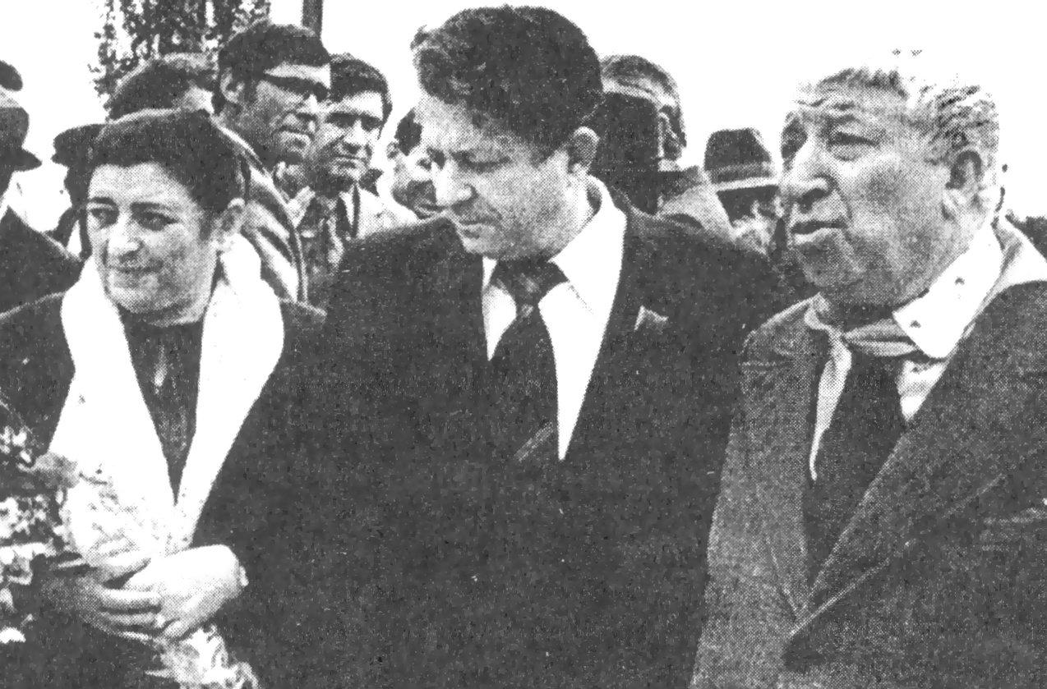
Хlериаби хlулкlули
Ильичла чирагълиу
Ну разили кайилра,
Саламтачил иш кагъар
Нуни хlечи бурхьулра.

Мубаркабиаб хlела
Ил чебяхlси орденра,
Гьатlира ахъкадиаб
Хlела хlурматра ура.

Кьабулдара, Къурбанов,
Хlед нуни дулгулира:
Чlакасцада дусмира
Арслайсгъуна кьуватра.

Гьунцlазиб лачиннаван
Аваза ахъбеб хlела,
Асилдешла нур хибси
Районнизи нушала.

Хlуни кабихьиб къиян
Ахъли кьиматлабирул,
Леннина партиялис
Баркалла саби бурул.

Район разибиахъес
Игъбарлис хlу акlубри,
Дахъал дусмазив гlурра
Хlериаби хlулкlули.
Закаръяев Хlяжи, Къянасирагьила ши 1977 д.

Гlяхlгъабзала уличил
Дагъистан Республика рурибси хlянчизар, азирти дарганти разибарибси далайла булбул чатlа Муъминат Мирзаева Сайгид Гlисамяхlяммадович Къурбановлис ишкьяйда рикlули сари:
Виштlали левалхlелил
Бархьли гьуни буцибси,
Хlу алавтачи нурван
Дигили чархьикlуси.

Хlериаби хlу, Сайгид,
Гьар бархlи дукаркlули,
Къугъаси къушумлизив
Даим лякьирикlули.

Анкъилаб далайлаб Берхlи
Ухаб икl заклизибван,
Зайдикlаб далуйтира
Батирайла чугурван.

Хlед ну далайрикlулра
Далдикахъили дугьби,
Гапварести дугьбира
Чердиркlис бегlла гlяхlти.

Гlяхlгъабзала уличил
Хlуни гlямру дуркlулри,
Гlямрула лебил гьуни
Бархьдешлизиб ихъулри.

Гlурра дахъал дусмазив
Талихlлизив калаби,
Уршбала гьунартани
Гьаман разиираби!

Баркалла, хlу левнилис
Хlериаби Берхlиван
Уркlи нурла муреган,
Дубуртиван адамдеш
Ахъли дихуси дарган.

Ухулри хlу ламиван
Гlямрула гlибкьдешлизив,
Узади хlу мирхъиван
Гlяламлис гlяхlдешлизив.

Хlезибад кахlебикиб
Убяхlдеш гъудурси кlантl,
Районна тарихлизи
Делкlунри мургьила хатl.

Хlела ши, хlела район
Дагъистайс машгьурдарри,
Хlяяла ахъдешлизив
Зубари ветаурри.

Хlушагъунтачи гlялам
Сайгид, саб гьанна карцlли,
Хlугъунти агархlир
Усурби сари дацlли.

Ахъри биалри дила
Хlед жагьдеш чардирира,
Илди даим дуахъул
Дарман пикридирира.

Баркалла, хlу левнилис,
Баркалла, хlу акlнилис,
Хlу илгъуна айкьнилис
Баркалла, хlела нешлис.

Бургьаб хlела дурхlнира
Берхъаб хlела наслура,
Урмиван ахъли калаб
Хlела багьара ура!
Айдимир Каймаразов, поэт
Россияла Федерацияла писательтала Союзла член,
Республикала культурала урибси хlянчизар,
районна хlурматла гражданин
Дила унра Сайгид Къурбановлис
Назму хlелукlас нуни
Кьимат агар адамлис,
Бирарну халал зарал
Дила хlурмат – кисматлис.

Гьамадли ахlен лукlес
Хlурматагарличила,
Гьамадли бирар лукlес
Марси унраличила

Узби агар адамлис
Унра лев узигъуна,
Пагьму агар адамлис
Пагьму ламигъуна.

Зак гъаргулта буцали
Берхlи сай ил унрубас,
Гlязизли сай ил чеэс
Гьар бархlи чула хlулбас.

Хlялалдеш черяхlти
Мялхlямдешра жагати,
Илизир далги сари
Адамдешра шалати.

Дила гIямрула унра,
Пахру бирули хIечи,
Азир гlяхlдеш дакlабну
Хlу хlерирул юртличи.

Адамли калади хlу
Лерилра гlямрулизив,
Хlу дила унра виъни
Игъбар саби изилиб.

Унраличив хlу левни
Пахру ил саби дила,
Хlугъуна унра виаб
Гьар инсаннис гьуни

Хlела гlямрула гьуни
Умули хlербирулри,
Духудешла нурлизив
Гьар бархlи хlу визулри.

Узухlели узади
Урмала шалаличил,
Сартан бецlла хlуливан
Умуси сахъдешличил.

Аллагьлис деза биаб
Хlу унра наб гибнилис,
Хlела шулгlи каръахъес
Имкан мяштlхlебарнилис.

Гlяхlла хабардерхурси
Унра дила лигlматла,
Тlягlям айсули кален
Бизил, ванал дуббатла.

ТIалихlра саб халаси
ХIу дила унра виъни,
Гулвавначиб мирхъивон
Унрубачил хlу валги

Сайгид, хlела хlурматла
Ухули саби шалда,
Хlела гlяхlдешунала
Берхъили саби галга.

Дурхlнала дурхlни хlела
Ганна вецlну кlира леб,
Илдазир сари гьанна
Хlела Патlиматлис хlеб.

Аллагьли арадешра
Кьудратра имцlадараб,
Хlечи Берхlи хlербикlаб
Хъулиб, гьаргалаб, дураб.

